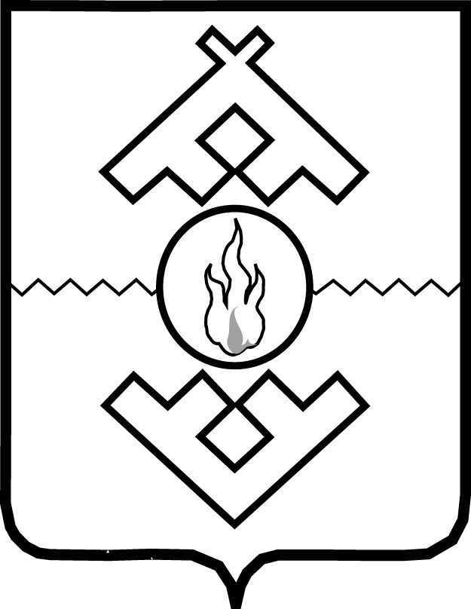

Департамент образования, культуры и спорта

Ненецкого автономного округа

ПРИКАЗ

от 24 июля 2017 г. № 56
г. Нарьян-Мар

О внесении изменений в Приложение 2
к приказу Департамента образования, культуры и спорта
Ненецкого автономного округа от 12.01.2015 № 3

В соответствии с Федеральным законом от 25.12.2008 № 273-ФЗ
«О противодействии коррупции», руководствуясь Указом Президента Российской Федерации от 01.07.2010 № 821 «О комиссиях по соблюдению требований к служебному поведению федеральных государственных служащих и урегулированию интересов» распоряжением губернатора Ненецкого автономного округа от 03.02.2017 № 30-рг, ПРИКАЗЫВАЮ:
1. Внести изменения в Приложении 2 к приказу Департамента образования, культуры и спорта Ненецкого автономного округа от
12.01.2015 № 3 «Об утверждении Положения о комиссии по соблюдению требований к служебному поведению государственных гражданских служащих Департамента образования, культуры и спорта Ненецкого автономного округа и урегулированию конфликта интересов»
(с изменениями, внесенными приказом от 29.06.2017 № 47), указав новую должность Кабировой Оксаны Евгеньевны – начальник сектора профессионального и дополнительного образования управления образования, молодежной политики и спорта Департамента образования, культуры и спорта Ненецкого автономного округа.

2. Настоящий приказ вступает в силу через десять дней после его официального опубликования.

Руководитель Департамента И.И. Иванкин

